Comportements et stratégies : comparer des fractions de touts différents
- L’élève a des difficultés à séparer un tout en fractions unitaires égales. | - L’élève peut séparer un tout en fractions unitaires égales.  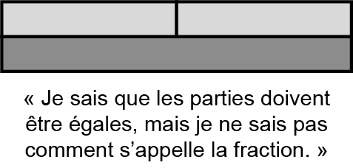 | - L’élève ne peut pas voir différentes façons de représenter la même fraction unitaire avec des touts différents afin de les comparer.  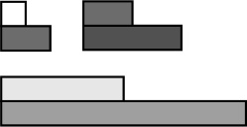
Observations et documentation
- L’élève peut séparer des fractions unitaires de touts différents, mais a des difficultés à les comparer.  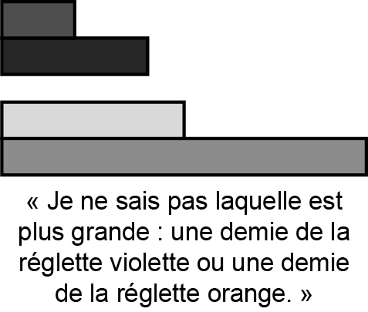 | - L’élève peut séparer et comparer des fractions unitaires de touts différents, mais ne constate pas que des touts plus grands donneront des fractions unitaires plus grandes.  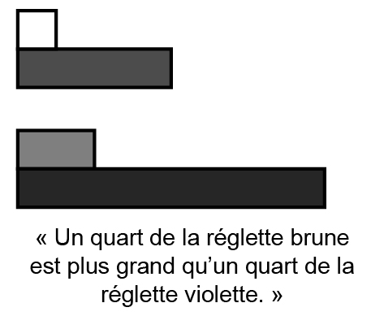 | - L’élève peut séparer, nommer et comparer avec succès des fractions unitaires de touts différents, et constate que des touts plus grands donneront des fractions unitaires plus grandes.  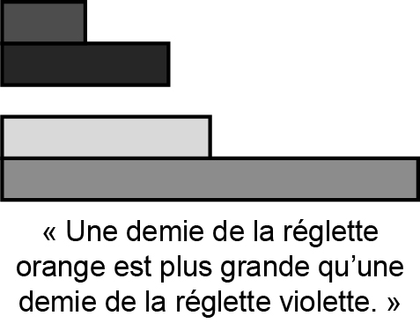
Observations et documentation

